Turistické spoje s přepravou kol v Kladském pomezí v roce 2022
Popisované možnosti zpravidla platí pro víkendy červen–září, v červenci a srpnu i v pracovní dny.

Náchod
- Vlakem po trati 027 každou hodinu směr Teplicko-Adršpašské skály
- Vlakem po trati 027 každou hodinu přímo či s přestupem do Č. Skalice (Rozkoš/Ratibořice)
- Vlakem s přestupem v žst. Police nad Metují na spoje linky 361 s „cyklobatohem“ do Broumovských stěn (Slavný, Hvězda, Machov, Karlow)
- Cyklobusem 390 na Karlow
- Cyklobusem 394 na Trutnov Trails, Pece pod Sněžkou a Pomezní Boudy
- Cyklobusem 395 na Nový Hrádek, Olešnici v Orl.h. a Šerlich

Červený Kostelec
- Vlakem po trati 032 každou hodinu směr Č. Skalice (Rozkoš/Ratibořice)
- Vlakem v 8:50 o víkendu s přestupem v Malých Svatoňovicích na spoj linky 423 s „cyklo batohem“ na Odolov
- Vlakem každé dvě hodiny do Svobody nad Úpou
- Cyklobusem 394 na Trutnov Trails, Pece pod Sněžkou a Pomezní Boudy

Úpice
- Cyklobusem 394 na Trutnov Trails, Pece pod Sněžkou a Pomezní Boudy
- o víkendech v 8:38 a 11:38 spoji linky 423 s „cyklo batohem“ na Odolov

Rtyně v Podkrkonoší
- Vlakem po trati 032 každou hodinu směr Č. Skalice (Rozkoš/Ratibořice)
- Vlakem o víkendu s přestupem v Malých Svatoňovicích na spoj linky 423 s cyklobatohem na Odolov
- Vlakem každé dvě hodiny do Svobody nad Úpou
- Cyklobusem 394 na Trutnov Trails, Pece pod Sněžkou a Pomezní Boudy

Police nad Metují
- O víkendech spoji linky 360 s „cyklo batohem“ do Adršpachu, v pracovních dnech do Teplic
- Spoji s cyklo batohem linky 363 do Broumovských stěn Hvězda, Slavný)
- O víkendech linkou 361 spoji s „cyklo batohem“ na Karlow

Hronov
- Vlakem po trati 027 každou hodinu směr Teplicko-Adršpašské skály
- Vlakem po trati 027 každou hodinu přímo či s přestupem do Č. Skalice (Rozkoš/Ratibořice)
- Vlakem s přestupem v žst. Police nad Metují na spoje linky 361 s „cyklo batohem“ do Broumovských stěn (Slavný, Hvězda, Machov, Karlow)
- Cyklobusem 394 na Trutnov Trails, Pece pod Sněžkou a Pomezní Boudy
- Vlakem s přestupem v Náchodě na cyklobus směr Šerlich

Jaroměř
- Vlakem po trati 030 každé dvě hodiny směr Kuks, Podzvičinsko
- Vlakem v 8:19 po trati 032 do Trutnova a přestup na vycyklobus 394 směr Pec pod Sněžkou a Pomezní Boudy
- Vlakem každé dvě hodiny přímo do Teplic n. M., případně s přestupem až ke skalám v Adršpachu
- Cyklobusem 396 o víkendech do Nového Města, Sedloňova a až na Šerlich
- Cyklobusem 491 ve čtvrtky,soboty a neděle přes Podzvičinsko, Vrchlabí až na Špindlerovu Bouda. Ve Vrchlabí možný přestup na cyklobusové spoje směr Harrachov, Janské Lázně, Pomezní Boudy, Benecko či Strážné

Česká Skalice
- Vlakem v 8:33 po trati 032 do Trutnova a přestup na cyklobus 394 směr Pec pod Sněžkou a Pomezní Boudy
- Vlakem každé dvě hodiny přímo do Teplic n. M., případně s přestupem až ke skalám v Adršpachu
- Cyklobusem 396 o víkendech do Nového Města, Sedloňova a až na Šerlich
- Vlakem do Jaroměře na přestup na cyklobus 491 ve čtvrtky, soboty a neděle do Vrchlabí až Špindlerova Bouda. Ve Vrchlabí možný přestup na cyklobusové spoje směr Harrachov, Janské Lázně, Pomezní Boudy, Benecko či Strážné
- Vlakem v 8:33 o víkendu s přestupem v Malých Svatoňovicích na spoj linky 423 s „cyklo batohem“ na Odolov
- Vlakem každé dvě hodiny do Svobody nad Úpou

Nové Město nad Metují
- Cyklobusovou linkou 395 a 396 do Orlických hor (Sedloňov, Olešnice v Orl.h.,Šerlich)
- Vlakem v 7:39 s přestupem v Náchodě na cyklobus 390 směr Karlow
- Cyklobusovou linkou 396 o víkendech do Č. Skalice (Rozkoš/Ratibořice)

Technická data
„Cyklo batoh“ kapacita 6 kol
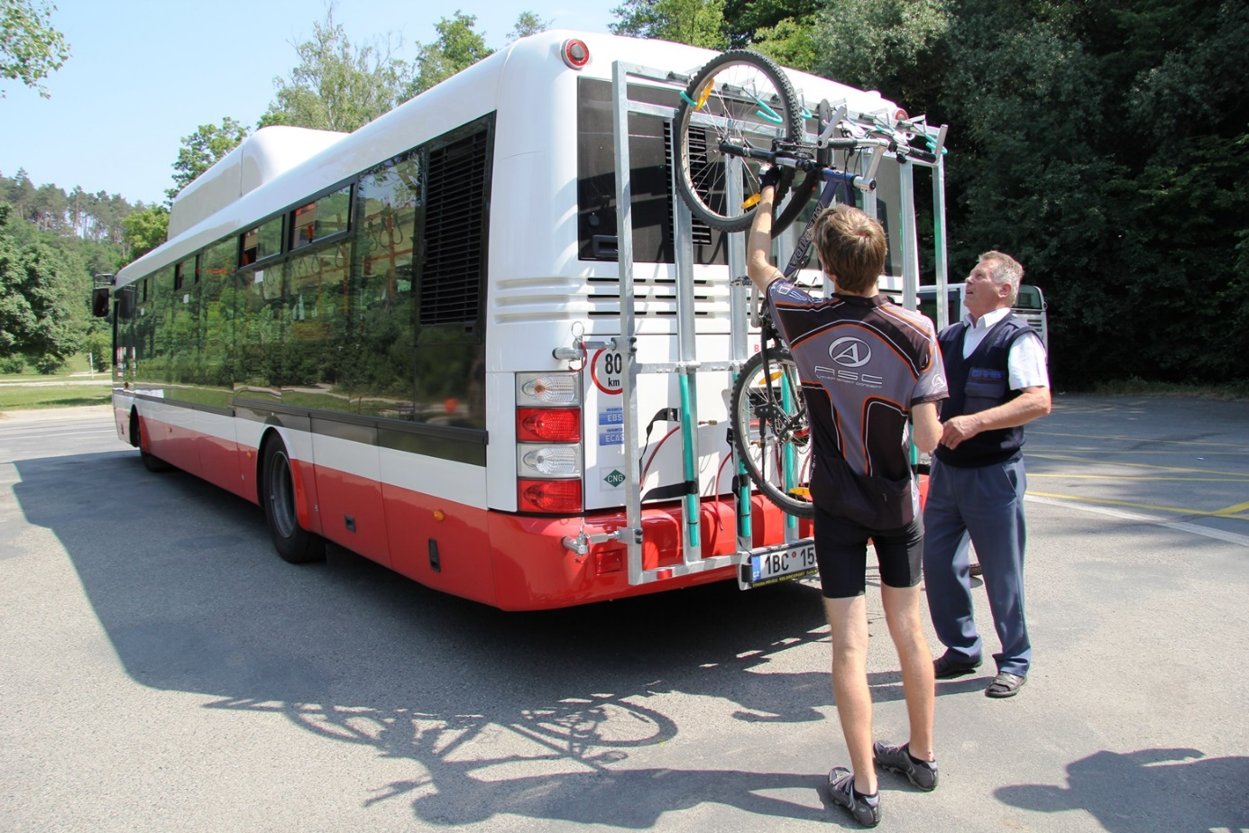
Cyklobusy přepravují ve vleku až 38 kol
Vlakové spoje mají k dispozici prostory pro přepravu jízdních kol – obvykle 6-10 kol.

Přehled

390 Náchod – Karlów
394 Náchod – Hronov – Červený Kostelec – Trutnov – Pec pod Sněžkou – Pomezní Boudy
395 Náchod – Nové Město nad Metují – Deštné
396 Deštné – Nové Město Nad Metují – Česká Skalice - Jaroměř

Termín zahájení - 28.5. 2022

